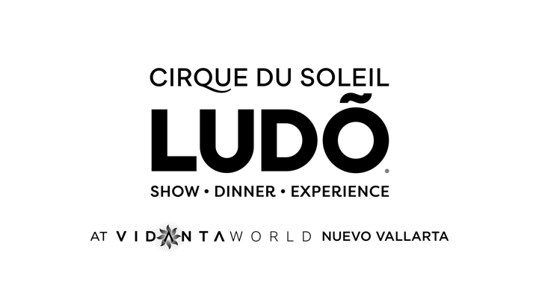

**VidantaWorld y Cirque du Soleil se unen para presentar LUDÕ: Un nuevo y revolucionario espectáculo acuático con experiencia gastronómica en Nuevo Vallarta.**

**Riviera Maya, México 19 de noviembre de 2024** - En un hito de innovación en entretenimiento, Grupo Vidanta y Cirque du Soleil celebran una década de colaboración con el anuncio de **LUDÕ**, un impresionante espectáculo temático de agua que redefine los límites de las presentaciones en vivo y las narrativas inmersivas. Con su estreno programado para noviembre de 2025, ubicado en **BON All-Generations Luxury Theme Park** de VidantaWorld Nuevo Vallarta, **LUDÕ** marca el regreso monumental de Cirque du Soleil a las producciones acuáticas, tras el icónico *O* en Las Vegas, y promete ser el espectáculo de cena-acuática más épico jamás creado.

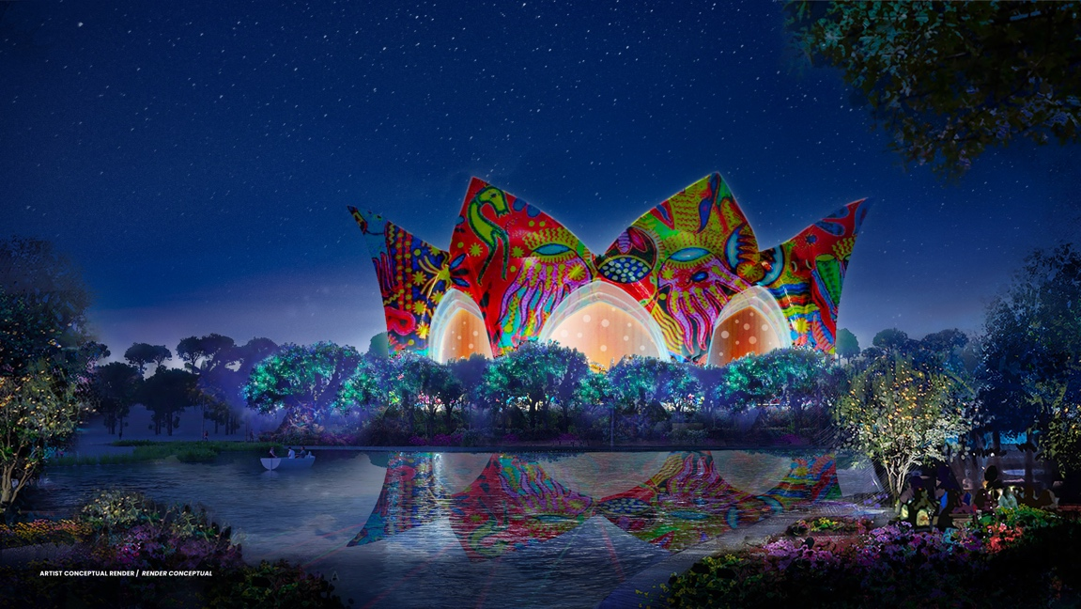

*Un impresionante adelanto del nuevo teatro del Cirque du Soleil en el parque temático de lujo VidantaWorld’s BON Luxury Theme Park. Este innovador recinto, diseñado para albergar el revolucionario espectáculo acuático LUDÕ, es una maravilla de la arquitectura moderna y la innovación.*

**LUDÕ**—del latín *“yo juego”*—es más que un espectáculo: es una fusión de arte y tecnología, un espectáculo donde el agua se convierte en una fuerza narrativa, envolviendo a la audiencia en un reino acuático que celebra tanto el poder de la naturaleza como las alturas de la imaginación humana. Ambientado en un teatro de vanguardia con 696 asientos, el agua fluye a través de cada aspecto de la historia, con visuales hipnotizantes, actuaciones que desafían la gravedad y tecnología revolucionaria diseñada para crear una experiencia tan dinámica como el agua misma.

**LUDÕ** ofrecerá una innovadora experiencia gastronómica gourmet y exhibirá las características de vanguardia del teatro, que incluyen acústica avanzada y una arquitectura espectacular. El teatro, íntimo y rodeado de elementos acuáticos inmersivos, estará equipado con tecnología de última generación, lo que permitirá que cada función integre el agua de manera fluida como un elemento narrativo y visual.

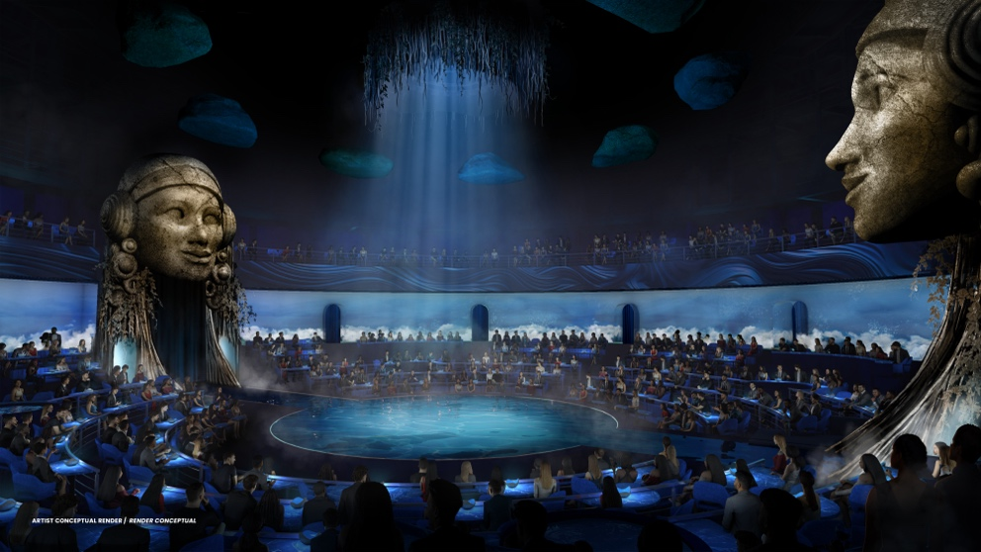

*Con elementos de agua inmersivos y un hipnótico escenario acuático de 360 grados, este recinto de última generación redefine el entretenimiento con su dinámico diseño..*

Desde su inicio, la colaboración entre Cirque du Soleil y Grupo Vidanta ha redefinido las expectativas, fusionando arte, tecnología y hospitalidad para elevar el concepto de experiencias inmersivas. A medida que VidantaWorld continúa su expansión, **LUDÕ** se convertirá en una atracción insignia, destacando la magnitud y ambición de este destino único. Con dos destinos espectaculares en México -**VidantaWorld Nuevo Vallarta** y **VidantaWorld Riviera Maya**, **además VidantaWorld’s ELEGANT Ultra Mega Yacht** - que abarca una amplia gama de experiencias vacacionales que incluyen parques temáticos de lujo, hoteles de alto nivel, itinerarios internacionales y espectáculos de clase mundial, eventos deportivos y conciertos de superestrellas globales.

*“La creación de* ***LUDÕ*** *por Cirque du Soleil en VidantaWorld es mucho más que un hito; es una declaración audaz sobre la capacidad de México para innovar y cautivar en un escenario global”,* ***comentó Iván Chávez, vicepresidente ejecutivo de Grupo Vidanta.*** *“****LUDÕ*** *está diseñado para inspirar asombro y mostrar al mundo que México no solo es un destino de primer nivel, sino un líder en el futuro del entretenimiento. Estamos más que emocionados de invitar a la audiencia a vivir esta experiencia incomparable a través del agua, la creatividad y el espíritu ilimitado de VidantaWorld.”*

*“Estamos emocionados de expandir nuestra colaboración con Grupo Vidanta al llevar un espectáculo espectacular a Nuevo Vallarta, invitando a fanáticos de todo el mundo a vivir la experiencia de Cirque du Soleil como nunca. Este teatro de diseño exclusivo es una obra maestra de innovación, proporcionando el lienzo perfecto para exhibir nuestra creatividad sin límites. Este nuevo capítulo no solo celebra nuestra colaboración a largo plazo, sino que también reafirma nuestro compromiso compartido de redefinir el futuro del entretenimiento y el lujo", señaló* ***Daniel Lamarre, vicepresidente Ejecutivo de Cirque du Soleil Entertainment Group***

*"Este espectáculo encarna todo lo que hace que nuestra colaboración con Grupo Vidanta sea tan gratificante", expresó Michel* ***Laprise, escritor y director de Cirque du Soleil LUDÕ****. "LUDÕ aprovecha las cualidades infinitas del agua, un medio que captura recuerdos, trasciende la gravedad y nos permite crear un viaje dinámico y onírico como ningún otro. A través de esta colaboración innovadora, podemos invitar a la audiencia a vivir una experiencia que celebra la naturaleza, la maravilla y el arte de una manera completamente nueva."*

Las audiencias quedarán cautivadas por una deslumbrante variedad de actos que celebran la fluidez y la grandeza del agua. El espectáculo presentará impresionantes actuaciones aéreas que combinan fuerza y gracia, así como dinámicos actos grupales que destacan la precisión, el trabajo en equipo y el ritmo. Elementos interactivos, como las acrobacias sobre una plataforma de red, invitan a los espectadores a sumergirse en la experiencia, convirtiendo cada momento en un tributo artístico a la armonía de la naturaleza.

Cada acto en **LUDÕ** invita a la audiencia a explorar un mundo donde las fronteras entre los elementos se trascienden sin esfuerzo. El estreno en noviembre de 2025 marcará el inicio oficial de más de 300 espectáculos planeados al año, consolidando **LUDÕ** como un evento imprescindible tanto para los viajeros de lujo como para los entusiastas del entretenimiento.

Anticipándose a la alta demanda, VidantaWorld ofrecerá paquetes vacacionales exclusivos para **LUDÕ**, que brindarán a los huéspedes una visión más cercana del arte y la innovación técnica detrás del espectáculo. Las inscripciones para la preventa de boletos para el espectáculo de cena ya están abiertas en [www.cirquedusoleil.com/ludo](http://www.cirquedusoleil.com/ludo). La información sobre los paquetes estará disponible a principios de 2025, con acceso prioritario para los suscriptores del boletín de VidantaWorld a partir de febrero.

Para más información sobre **LUDÕ**, paquetes de boletos y acceso a la preventa, visite [www.cirquedusoleil.com/ludo](http://www.cirquedusoleil.com/ludo).

####

**Acerca de Grupo Vidanta**

Fundado en 1974 por Daniel Chávez Morán, Grupo Vidanta es el desarrollador integral de servicios turísticos más importante de México y América Latina, especializado en la construcción y operación de destinos vacacionales de lujo, marcas de hoteles resort de lujo, bienes raíces, campos de golf, clubes de playa de lujo, mega yates, parques temáticos de lujo, experiencias innovadoras y espectaculares centros de entretenimiento en México.

El enfoque visionario de la empresa para el desarrollo de destinos de playa de lujo hace realidad las vacaciones de ensueño en los lugares más codiciados de la costa de México, Nuevo Nayarit-Vallarta, Riviera Maya, Los Cabos, Acapulco, Puerto Peñasco, Puerto Vallarta, Mazatlán, y East Cape. Su portafolio de marcas y experiencia de clase mundial incluye hoteles resort como The Estates, Grand Luxxe galardonado con cinco diamantes de la AAA, Kingdom of the Sun, The Grand Bliss, The Grand Mayan, Celebrate Park, The Bliss, Mayan Palace, Sea Garden, entre otros; y la SkyDream Parks Gondola, el primer teleférico del mundo en un resort de playa.

Grupo Vidanta también está expandiendo su enfoque innovador de vacaciones con VidantaWorld. La compañía se enorgullece de presentar VidantaWorld Nuevo Vallarta y VidantaWorld Riviera Maya, los destinos de entretenimiento y lujo por excelencia. En estos destinos, los huéspedes pueden disfrutar de una variedad cada vez mayor de experiencias que van desde espectáculos inmersivos hasta parques temáticos innovadores y eventos únicos. Además, con VidantaWorld’s ELEGANT Ultra Mega Yacht, Grupo Vidanta expande su visión del lujo alrededor del mundo con una amplia gama de increíbles itinerarios 2025.

Grupo Vidanta también continúa siendo pionero en asociaciones innovadoras, incluyendo colaboraciones como el Cirque du Soleil JOYÀ, un espectáculo permanente ubicado en VidantaWorld Riviera Maya. Además, Grupo Vidanta colabora continuamente con Nicklaus Design y Greg Norman Golf Course Design para desarrollar espectaculares campos de golf profesionales dentro de sus diferentes destinos. Desde el 2022, el galardonado Campo Vidanta Vallarta es anfitrión del PGA TOUR Mexico Open at VidantaWorld en VidantaWorld Nuevo Vallarta.

Catalogado por Great Place to Work como uno de los mejores empleadores en México, Grupo Vidanta mantiene un sólido compromiso con sus empleados y las comunidades donde opera a través de su continua misión de promover esfuerzos sociales y ambientales, como lo reconocen autoridades mundiales como EarthCheck, y a través de sus fundaciones sin fines de lucro, la Fundación Vidanta y la Fundación Delia Morán Vidanta. Visita www.GrupoVidanta.com o únete a la conversación en plataformas digitales con @VidantaWorld.

**Sobre Cirque du Soleil**

Cirque du Soleil Entertainment Group es uno de los líderes mundiales del entretenimiento en vivo. Tras cuatro décadas ampliando los límites de la imaginación, la empresa aporta su enfoque creativo a una gran variedad de formas de entretenimiento, como producciones multimedia, experiencias inmersivas y eventos especiales. Cirque du Soleil Entertainment Group celebra 40 años desafiando la realidad, definiendo el entretenimiento e iluminando el mundo a través del arte y la creatividad. Desde su creación en 1984, Cirque du Soleil ha inspirado a más de 400 millones de personas en 6 continentes y 86 países. La compañía canadiense cuenta en la actualidad con más de 4,000 empleados, entre ellos 1200 artistas de 80 nacionalidades diferentes. Para más información sobre Cirque du Soleil Entertainment Group, visite [cirquedusoleil.com](http://www.cirquedusoleil.com/).

**CONTACTO DE PRENSA**

Francisco Granados | PR Expert

[francisco.granados@another.co](mailto:francisco.granados@another.co)